 | Lucio Bianco  LA RICERCA E IL BELPAESE  La storia del Cnr raccontata da un protagonista  Conversazione con Pietro Greco
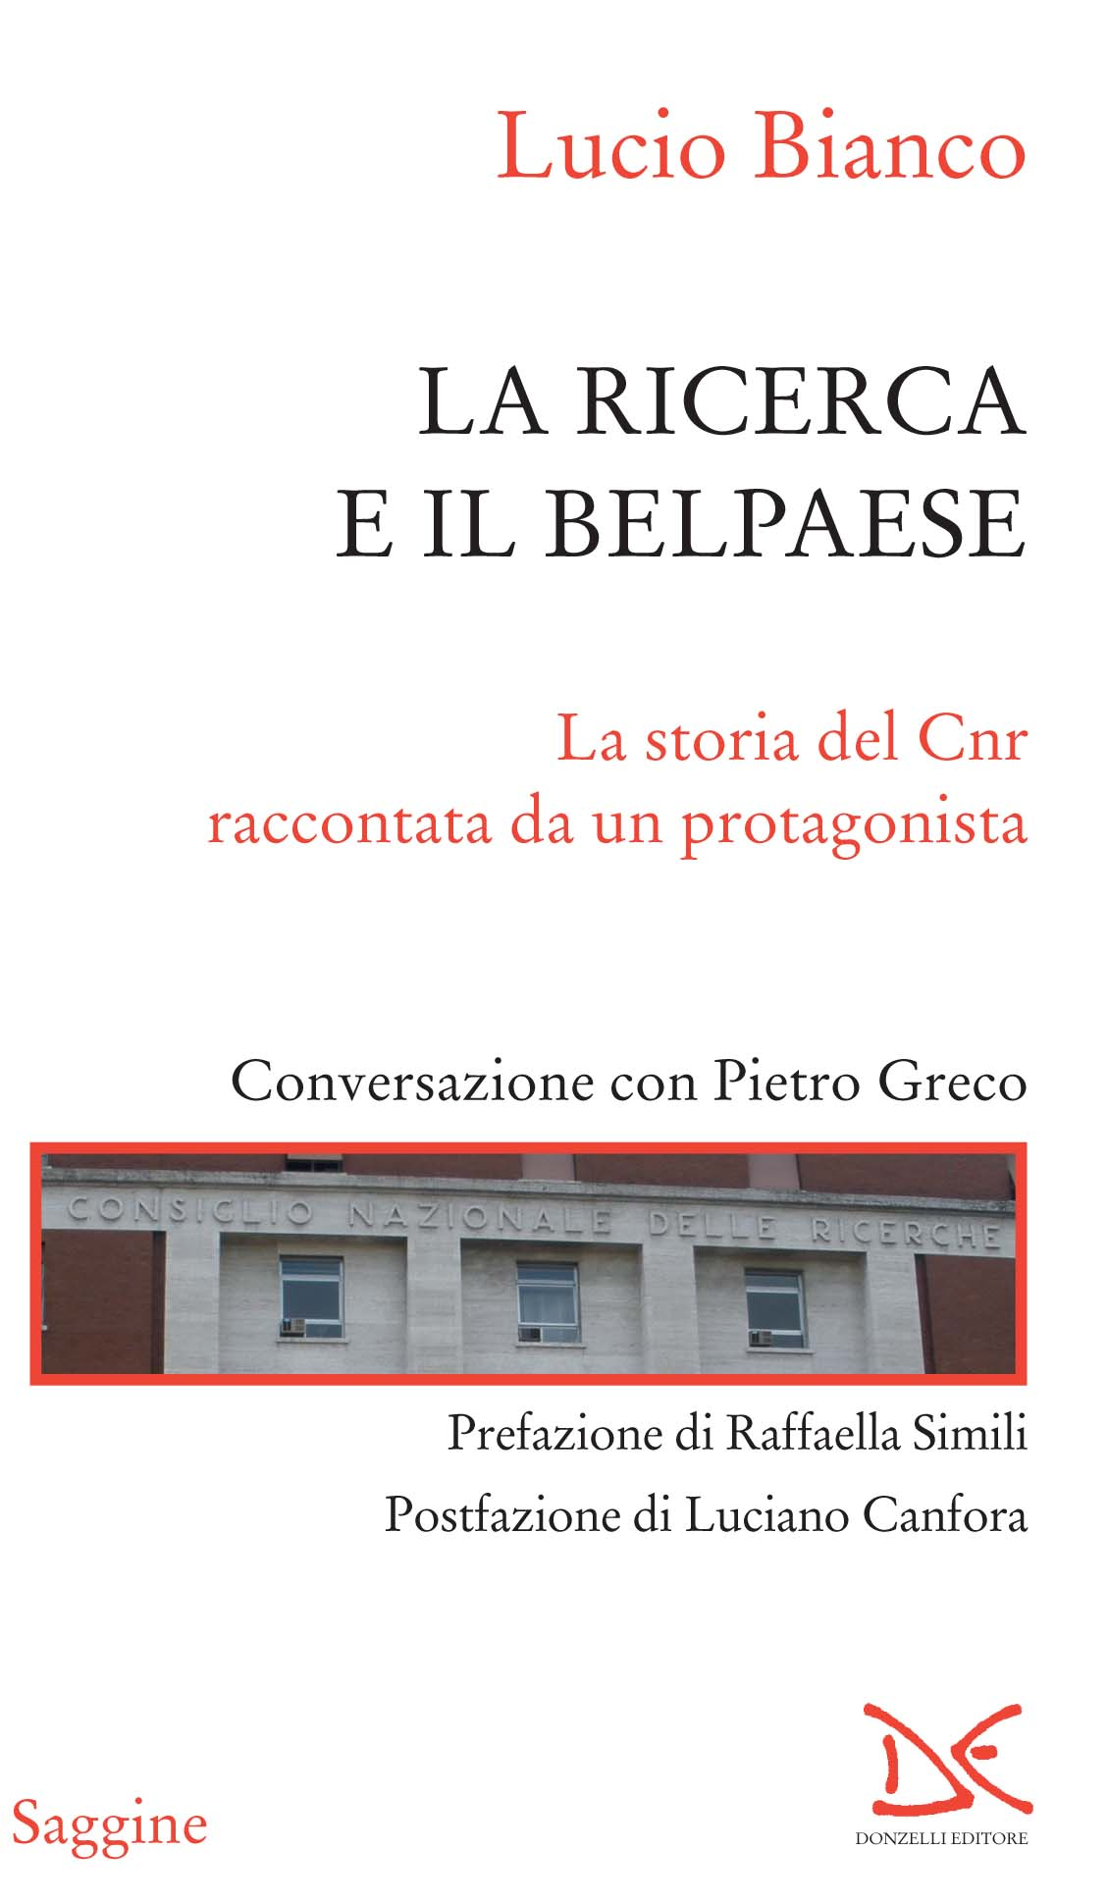  Collana Saggine  pp. 176 │ € 18,50  ISBN 978-88-6843-125-9  Acquistabile in tutte le librerie e  sul sito Donzelli editore:  http://www.donzelli.it/libro/2585/la-ricerca-e-il-belpaese  o in Casa Editrice in  via mentana 2b  00185 Roma  Metro Castro Pretorio | La storia del più grande ente scientifico italiano, il Consiglio nazionale delle ricerche (Cnr), viene narrata e interpretata in queste pagine da uno dei suoi protagonisti, Lucio Bianco. È una storia lunga novant’anni che non guarda al passato, ma al futuro: i caratteri fondanti del Cnr – ricerca d’avanguardia, proiezione internazionale, interdisciplinarità –, infatti, sono tuttora attuali e forse, come scrive Raffaella Simili nella sua prefazione, a novant’anni si può ancora sognare. Il volume, snello e intenso, svela alcuni dei motivi di fondo che ostacolano l’ingresso dell’Italia nella «società della conoscenza» e stanno determinando il declino, economico e non solo, del nostro paese.  Questo libro racconta anche un pezzo importante di storia della cultura italiana. E, soprattutto, di storia del rapporto tra scienza e politica, che in Italia è stato spesso burrascoso, fino a diventare conflittuale in due momenti precisi: quando il governo Mussolini, negli anni venti del secolo scorso, mandò via il fondatore e presidente del Cnr, Vito Volterra, e quando, nei primi anni di questo secolo, il governo Berlusconi cercò di mandare via il presidente del Cnr, Lucio Bianco. Le vicende sono ovviamente molto diverse tra loro. Tuttavia, in entrambi i casi, i due uomini di scienza sono usciti di scena con grande dignità, lanciando un messaggio di speranza: la scienza italiana non è disposta a subire l’arroganza gratuita del potere politico.  Lucio Bianco, ingegnere, professore ordinario di Ricerca operativa presso l’Università di Roma «Tor Vergata», attualmente in pensione, ha percorso la maggior parte della sua carriera scientifica nel Cnr di cui è stato ricercatore, membro dei Comitati nazionali di consulenza, direttore dell’Istituto di analisi dei sistemi e informatica, direttore del Progetto finalizzato trasporti e infine presidente dal 1997 al 2003. È autore di circa centocinquanta pubblicazioni scientifiche, prevalentemente nel campo della ricerca operativa e delle sue applicazioni ai trasporti.  Pietro Greco è giornalista e scrittore. Laureato in chimica, è da quasi trent’anni editorialista scientifico del quotidiano «l’Unità». Da oltre vent’anni collabora con diverse università italiane alla formazione di giovani comunicatori di scienza. Ha scritto numerosi libri. È stato consigliere del ministro dell’Università e della Ricerca Fabio Mussi. È consigliere scientifico di Ispra. Si interessa di storia e di politica della scienza.

